Информационная компетентность специалиста и информационная культура специалиста: от теории к практике-2016

Коллектив ГАПОУ «Нижнекамский агропромышленный колледж» принял участие во II-ой Краевой научно-практической конференции «Информационная компетентность специалиста и информационная культура специалиста: от теории к практике», состоявшейся в г. Пермь. Организаторами конференции являются Министерство образования и науки Пермского края, Совет директоров образовательных учреждений профессионального образования Пермского края, государственное бюджетное учреждение дополнительного профессионального образования «Институт развития образования Пермского края», региональное учебно-методическое объединение «Информатика и вычислительная техника», государственное бюджетное профессиональное образовательное учреждение «Пермский машиностроительный колледж».
В сборнике конференции представлен опыт работы образовательных учреждений Пермского края, республики Татарстан, республики Мордовия, Ханты-Мансийского АО, Московской области, Томской области, Вологодской области, Свердловской области, Липецкой области, Челябинской области, Воронежской области и др. по актуальным вопросам информационной компетентности и информационной культуры специалистов: внедрение Федеральных государственных образовательных стандартов, использование современных педагогических технологий, информатизация образования, организация самостоятельной и учебно-исследовательской работы студентов и другое. Сборник адресован широкому кругу научно-педагогической общественности.
Материалы преподавателей НК АПК, вошедшие в сборник:
Титов С.В., Шалаев Е.В,. Ефимова И.В. Всероссийская политехническая интернет-олимпиада «Политехолимп»/С.В.Титов, Е.В.Шалаев, И.В.Ефимова// Материалы II-ой научно-практической конференции «Информационная компетентность специалиста и информационная культура специалиста: от теории к практике», часть 1. –Пермь, 2016. – С.107-110.
Мифтахова И.Р. Информационные технологии в организации учебной деятельности студентов по дисциплинам «биология» и «экология»/И.Р.Мифтахова// Материалы II-ой научно-практической конференции «Информационная компетентность специалиста и информационная культура специалиста: от теории к практике», часть 1. –Пермь, 2016. – С.294-296.
Шалаев Е.В. Реализации возможностей образовательного сайта преподавателя в организации профессиональной подготовки специалистов
/Е.В.Шалаев// Материалы II-ой научно-практической конференции «Информационная компетентность специалиста и информационная культура специалиста: от теории к практике», часть 2. –Пермь, 2016. – С.336-339.
Кадыров А.К. Современное профессиональное образование: опыт и приоритетные направления в развитии/А.К.Кадыров// Материалы II-ой научно-практической конференции «Информационная компетентность специалиста и информационная культура специалиста: от теории к практике», часть 1. –Пермь, 2016. – С.352-356.
Титов С.В., Чабдаров А.И. Разработка и применение электронных учебников в профессиональной подготовке и техническом творчестве будущих специалистов/С.В.Титов, А.И. Чабдаров// Материалы II-ой научно-практической конференции «Информационная компетентность специалиста и информационная культура специалиста: от теории к практике», часть 1. –Пермь, 2016. – С.104-107.
Чабдаров А.И. Электронные образовательные ресурсы и мультимедиа технологии/А.И.Чабдаров// Материалы II-ой научно-практической конференции «Информационная компетентность специалиста и информационная культура специалиста: от теории к практике», часть 2. –Пермь, 2016. – С.391-396.
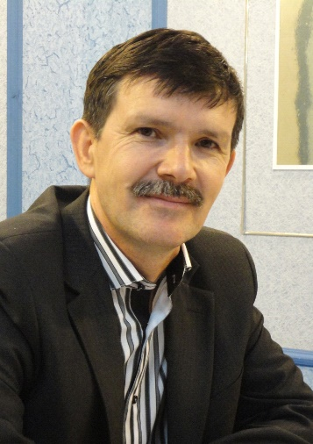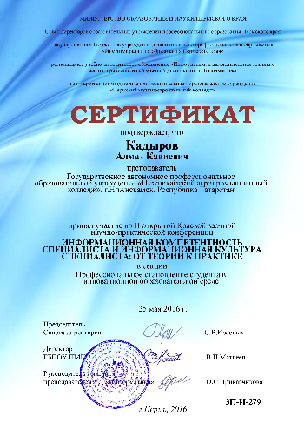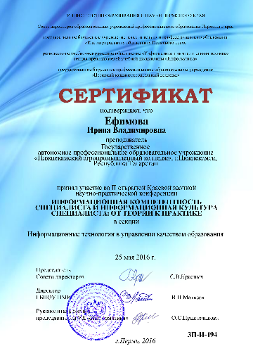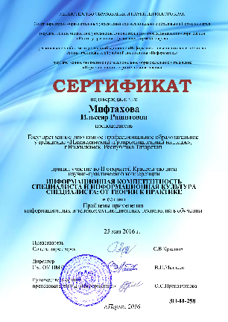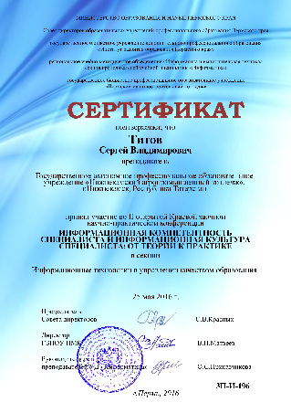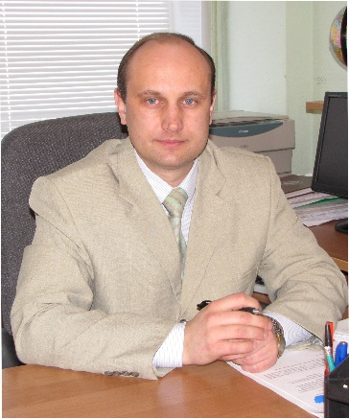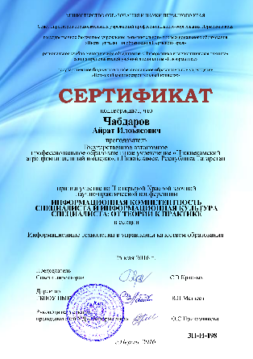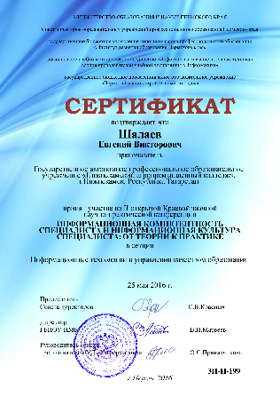

Коллектив колледжа имеет возможность изучить опыт коллег РФ и использовать его в практической работе.

Титов С.В.

